学生学号 | 0122010870125 | 实验课成绩

学 生 实 验 报 告 书

实验课程名称 | 编译原理
开 课 学 院 | 计算机与人工智能学院
指导教师姓名 | 王云华
学 生 姓 名 | 雷裕庭
学生专业班级 | 软件sy2001班

2022 | -- | 2023 | 学年 | 第 | 一 | 学期

实验课程名称：编译原理
实验项目名称 | 词法分析程序的设计与实现 |  |  | 实验成绩
实验者 | 雷裕庭 | 专业班级 | 软件sy2001 | 组别 | 词法解譯のフォーリズム
同组者 | 雷裕庭 熊壮 张艺晨 程英豪 |  |  | 实验日期 | 2022年11月24日
第一部分：实验分析与设计（可加页）
- 实验内容描述（问题域描述）
【问题描述】DFA 化简问题的一种描述是：
请根据给定的文法设计并实现词法分析程序，从源程序中识别出单词，记录其单词类别和单词值，输入输出及处理要求如下：
（1）数据结构和与语法分析程序的接口请自行定义；类别码需按下表格式统一定义；
（2）为了方便进行自动评测，输入的被编译源文件统一命名为 testfile.txt；
输出的结果文件统一命名为 output.txt，
结果文件中每行按如下方式组织：
单词类别码 单词的字符/字符串形式(中间仅用一个空格间隔)

【类别码标准】
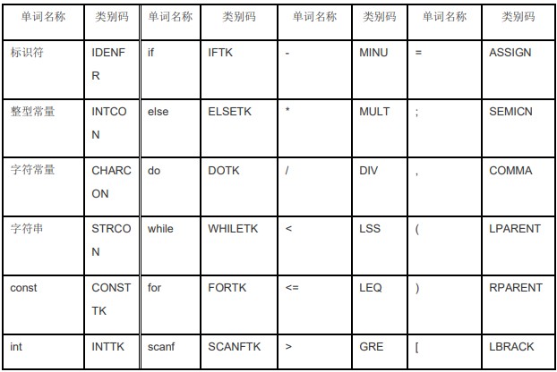
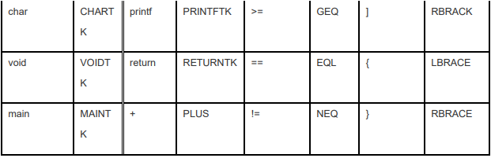

二、实验基本原理与设计（包括实验方案设计，实验手段的确定，试验步骤等，用硬件逻辑或者算法描述）

【实验原理】
词法分析包括：用户自定义标识符、常数、字符串、关键字、界符的识别。用户自定义符号，顾名思义就是自己定义的变量名；函数名，常数包括整数、浮点数、科学计数；字符串包括‘ ’、" "两种形式的字符串；关键字就是程序内置的关键字，如int、main等；界符就是各类符号，如运算符、{}、[]等。
词法分析的任务是，给定输入，识别输入序列中的单词，并将其正确分类。对于重复出现的单词，应该保证唯一性。

词法分析说容易也容易，人一眼就可以看出来一个”词“是属于哪一类的，然而让计算机来做就需要抽象出规则。常用的词法分析处理思路就是使用DFA，这在常数识别上体现得淋漓尽致。

这个词法分析器是一个“总分结构”，各种识别功能在子程序写好，然后在主控程序里调用即可。解释一下入口条件和出口条件：入口条件是主控程序的判断条件，指针读到的第一个字符决定主程序应该调用哪个子程序。出口条件是子程序执行期间的判断条件，决定何时单词识别结束、可以跳出。

【求解步骤】
1. 定义语言子集并编码，要求有保留字、标识符、常数、运算符、界符。
2. 画出状态转换图。
3. 编写代码，实现分析。

三、主要仪器设备及耗材
PC机
PyCharm编译器

第二部分：实验调试与结果分析（可加页）
- 调试过程（包括调试方法描述、实验数据记录，实验现象记录，实验过程发现的问题等）
下面是主要的程序设计说明
1. 基于实验设计的状态转换图如下
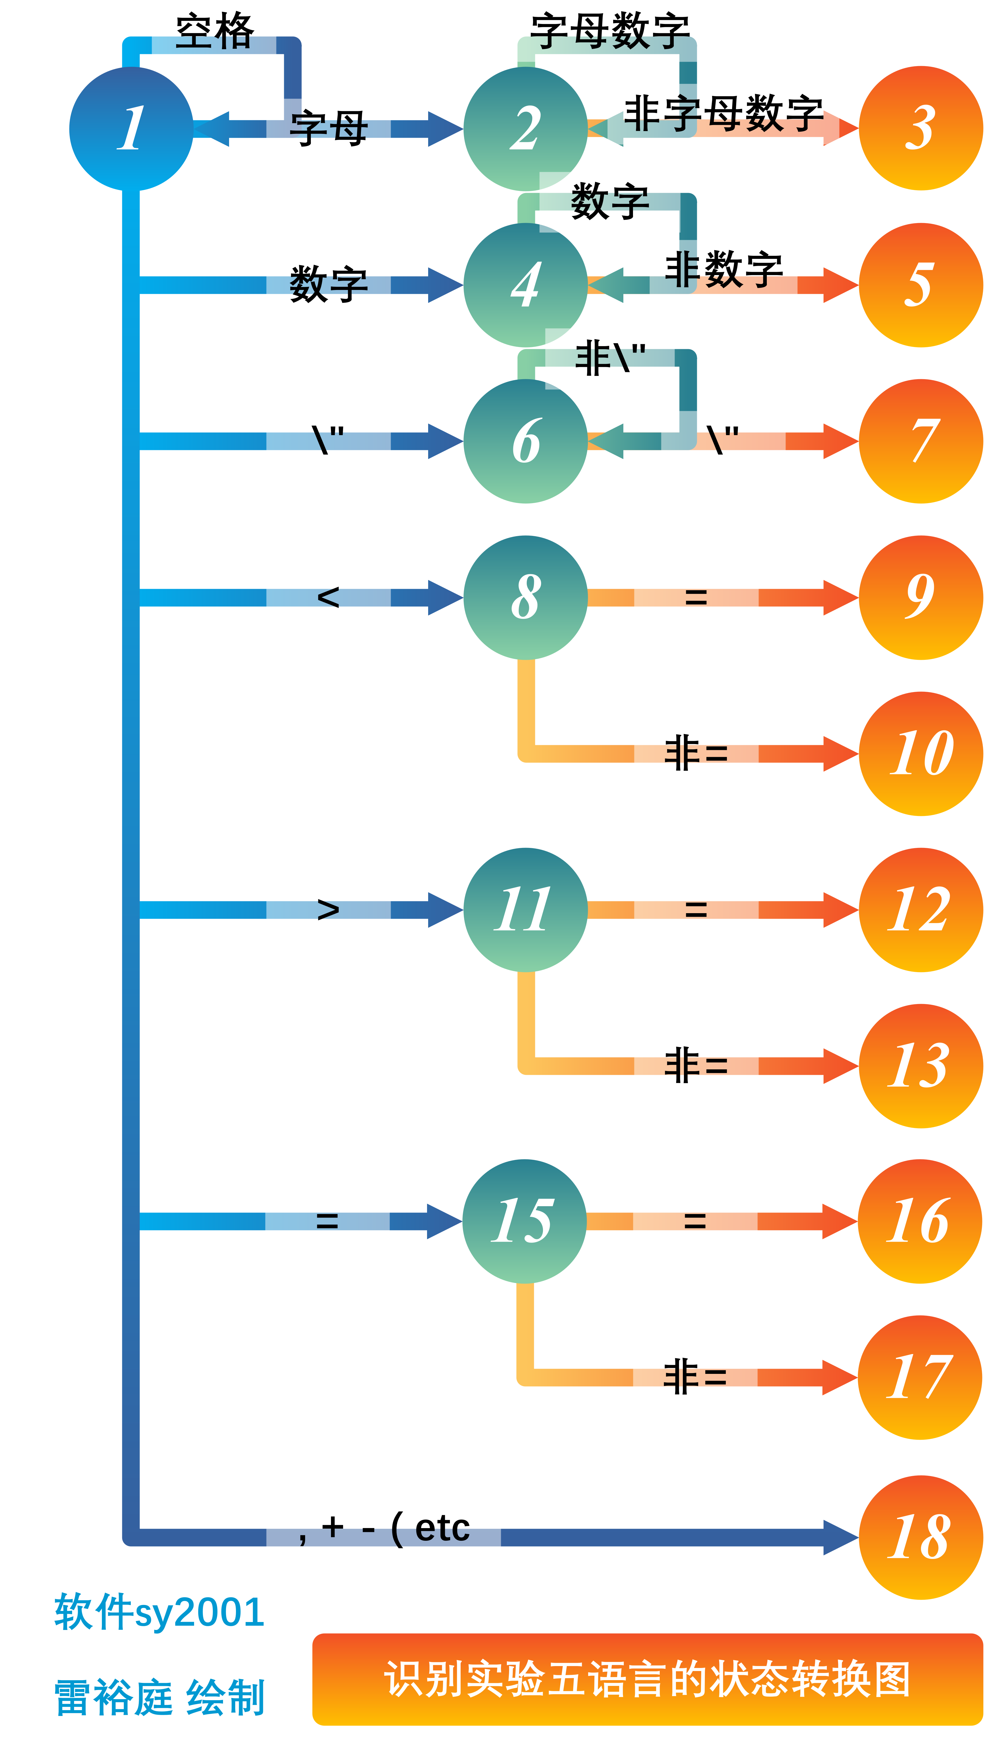

2.主要的函数设计和调用
{'name': '标识符' , 'class': 'IDENFR'},
{'name': '字符常量', 'class': 'CHARCON'},
{'name': '字符串', 'class': 'STRCON'},
strClean：
该函数处理以下问题
1.将STRCON从CHARCON中分出来
2.将IDENFR从CHARCON中分出来
strMatch:
不断的读取字符串的字符，调用stateChange函数
stateChange:
用于基于上一步状态和下一步的输入char，判断下一步的状态和进行状态的储存
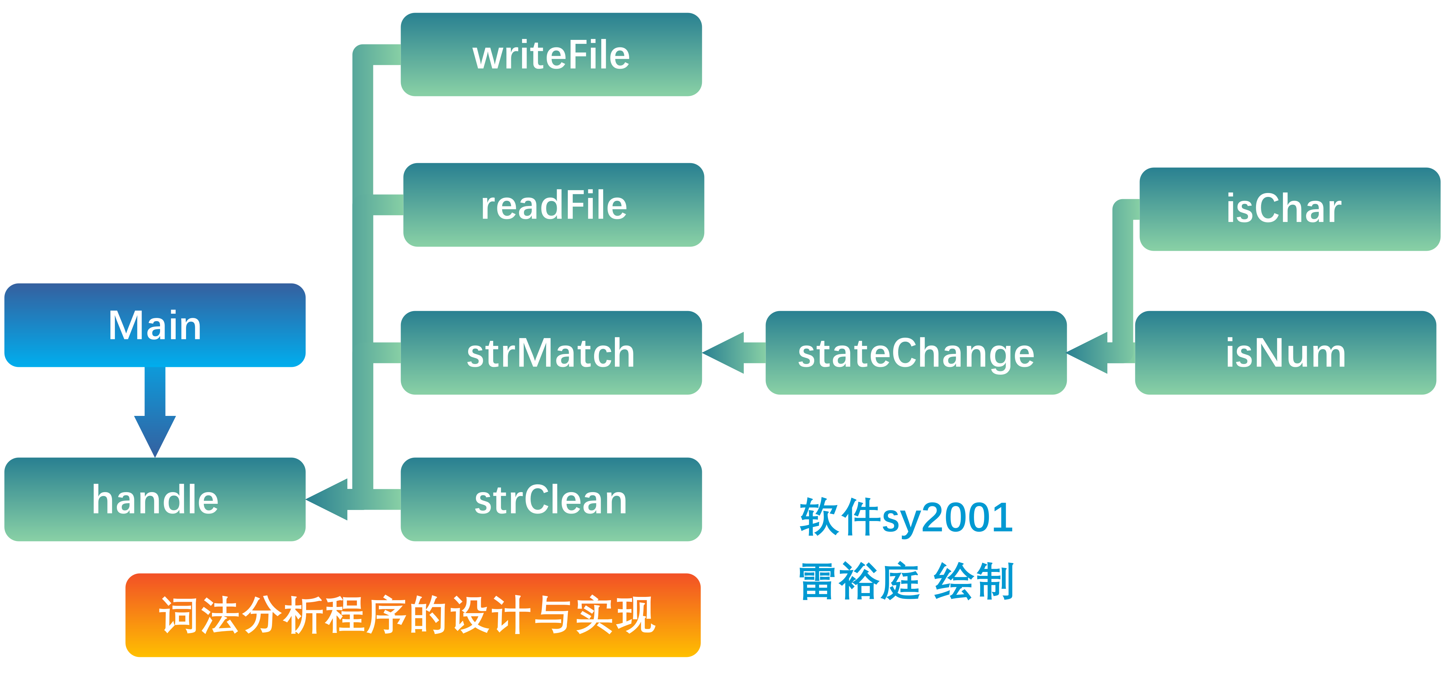

3. 主要实验代码
'''
实验五 11.21 软件sy2001 雷裕庭开始编写
11.24编写完成
'''
'''
isChar 判断是否为字符
'''
def isChar(input):
input=str(input)
if (input<="Z"and input>="A")or(input<="z"and input>="a"):
return True
return False
'''
isNum 判断是否为数字
'''
def isNum(input):
input=str(input)
if input<="9"and input>="0":
return True
return False
'''
stateChange 用于基于 输入状态 下一个字符的类型 返回下一个状态
'''
def stateChange(nowState:int,input:str,stateList:list,tempStr:str):
# 多层处理
print(' ')
print('nowState input tempStr')
print(nowState,' ',input,' ',tempStr)
if nowState==1 and input=='':
nextState=1
elif nowState == 1 and input == ' ':
nextState = 1
elif nowState == 1 and input is None:
nextState = 1
elif nowState==1 and isChar(input):
tempStr+=input
nextState=2
elif nowState==1 and isNum(input):
tempStr += input
nextState=4
elif nowState==1 and input=="<":
nextState=8
elif nowState==1 and input==">":
nextState=11

#单一符号处理
elif nowState==1 and input=="-":
stateList.append('MINU')
nextState=1
elif nowState==1 and input=="*":
stateList.append('MULT')
nextState=1
elif nowState==1 and input=="/":
stateList.append('DIV')
nextState=1
elif nowState==1 and input=="=":
stateList.append('ASSIGN')
nextState=1
elif nowState==1 and input==";":
stateList.append('SEMICN')
nextState=1
elif nowState==1 and input==",":
stateList.append('COMMA')
nextState=1
elif nowState==1 and input=="(":
stateList.append('LPARENT')
nextState=1
elif nowState==1 and input==")":
stateList.append('RPARENT')
nextState=1
elif nowState==1 and input=="[":
stateList.append('LBRACK')
nextState=1
elif nowState==1 and input=="]":
stateList.append('RBRACK')
nextState=1
'''
elif nowState==1 and input=="\"":
stateList.append('PHASE')
nextState=1
'''
elif nowState==1 and input==":":
stateList.append('COLON')
nextState=1

# 第二层的计算 非终结
elif nowState==2 and (isChar(input)or isNum(input)):
tempStr += input
nextState=2
elif nowState==4 and isNum(input):
tempStr += input
nextState=4
elif nowState == 1 and input == "\"":
stateList.append('PHASE')
nextState = 6

# 第二层计算终结
elif nowState==2 and (isChar(input)==False and isNum(input)==False):
stateList.append('CHARCON')
stateList.append(tempStr)
tempStr=''
nowState=1
nextState,tempStr=stateChange(nowState,input,stateList,tempStr)
elif nowState==4 and isNum(input)==False:
stateList.append('INTCON')
stateList.append(int(tempStr))
tempStr = ''
nowState = 1
nextState, tempStr = stateChange(nowState, input, stateList, tempStr)
elif nowState==8 and input=="=":
stateList.append('LTOE')
nextState=1
elif nowState==8 and input!="=":
stateList.append('LSS')
tempStr = ''
nowState = 1
nextState, tempStr = stateChange(nowState, input, stateList, tempStr)
elif nowState==11 and input=="=":
stateList.append('GTOE')
nextState=1
elif nowState==11 and input!="=":
stateList.append('GRE')
tempStr = ''
nowState = 1
nextState, tempStr = stateChange(nowState, input, stateList, tempStr)
elif nowState==6 and input=="\"":
stateList.append('STRCON')
stateList.append(tempStr)
stateList.append('PHASE')
tempStr=''
nextState=1
elif nowState==6 and input!="\"":
tempStr+=input
nextState=6
else:
print('unable to match')
print(input)
nextState = 1
# 其他情况的处理 设定为不处理
'''
else :
print('unable to match')
print(input)
stateList.append(input)
nextState=1
'''
return nextState,tempStr

'''
strMatch
'''
def strMatch(input:str):
stateList=list()
nowState=1
tempStr=''
for i in range(len(input)):
inputC=input[i]
nowState,tempStr=stateChange(nowState, str(inputC), stateList, tempStr)
return stateList

'''
strClean 该函数处理以下问题
{'name': '标识符' , 'class': 'IDENFR'},
{'name': '字符常量', 'class': 'CHARCON'},
{'name': '字符串', 'class': 'STRCON'},
1.将STRCON从CHARCON中分出来
2.将IDENFR从CHARCON中分出来
'''
def strClean(input:list):
input.append('')
input.append('')

for i in range(len(input)-2):
if input[i]=='CHARCON':
if input[i+1]=='const':
input[i] == 'IDENFR'
input[i+1]='CONSTTK'
i-=1
if input[i+1]=='int':
input[i] == 'IDENFR'
input[i+1]='INTTK'
i-=1
if input[i+1]=='if':
input[i] == 'IDENFR'
input[i+1]='IFTK'
i-=1
if input[i+1]=='else':
input[i] == 'IDENFR'
input[i+1]='ELSETK'
i-=1
if input[i+1]=='do':
input[i] == 'IDENFR'
input[i+1]='DOTK'
i-=1
if input[i+1]=='while':
input[i] == 'IDENFR'
input[i+1]='WHILETK'
i-=1
if input[i+1]=='for':
input[i] == 'IDENFR'
input[i+1]='FORTK'
i-=1
if input[i+1]=='scanf':
input[i] == 'IDENFR'
input[i+1]='SCANFTK'
i-=1

del input[len(input) - 1]
del input[len(input) - 1]
return input
'''
readFile 读取文件 以str list的形式输出
'''
def readFile(address=r"C:\Users\leilu\Desktop\input.txt"):
with open(address, encoding='utf-8') as file:
data = file.readlines()
print(data)
file.close()
for i in range(len(data)):
print(data[i])
return data
'''
writeFile 书写文件 以str list的形式输出
'''
def writeFile(data:list,address=r"C:\Users\leilu\Desktop\output.txt"):
with open(address, "w") as file:
for i in range(len(data)):
file.write(data[i])
file.write('\r\n')
print(data[i])
file.close()
'''
handle 将以上的函数整合为可用
'''
def handle():
data=readFile()
output=list()
for i in range(len(data)):
tempStr=data[i]
tempOut=strMatch(tempStr)
tempOut=strClean(tempOut)
tempSave=''
for j in range(len(tempOut)):
tempSave+=('['+str(tempOut[j])+']')
output.append(str(tempSave))
writeFile(output)
if __name__ == '__main__':
matchList=[
#抽象类型
{'name':'标识符','class':'IDENFR'},
{'name': '整型常量', 'class': 'INTCON'},
{'name': '字符常量', 'class': 'CHARCON'},
{'name': '字符串', 'class': 'STRCON'},

# 字符常量转标识符
{'name': 'const', 'class': 'CONSTTK'},
{'name': 'int', 'class': 'INTTK'},
{'name': 'if', 'class': 'IFTK'},
{'name': 'else', 'class': 'ELSETK'},
{'name': 'do', 'class': 'DOTK'},
{'name': 'while', 'class': 'WHILETK'},
{'name': 'for', 'class': 'FORTK'},
{'name': 'scanf', 'class': 'SCANFTK'},

# 单符号
{'name': '-', 'class': 'MINU'},
{'name': '* ', 'class': 'MULT'},
{'name': '/ ', 'class': 'DIV'},
{'name': '<', 'class': 'LSS'},
{'name': '>', 'class': 'GRE'},
{'name': '=', 'class': 'ASSIGN'},
{'name': ';', 'class': 'SEMICN'},
{'name': ',', 'class': 'COMMA'},
{'name': '(', 'class': 'LPARENT'},
{'name': ')', 'class': 'RPARENT'},
{'name': '[', 'class': 'LBRACK'},
#双符号
{'name': '<=', 'class': 'LEQ'},
]
handle()
- 实验结果及分析（包括结果描述、实验现象分析、影响因素讨论、综合分析和结论等）
1.测试集
如图，为一个斐波那契数列的c语言版本代码
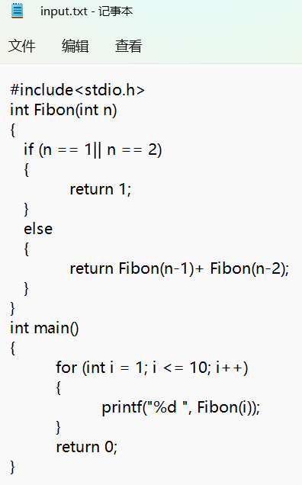
2.程序读取
可见读取无异常
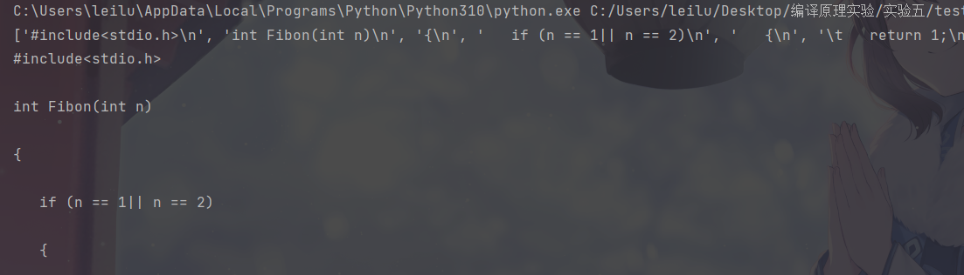
3.程序计算状态 和 储存字符串
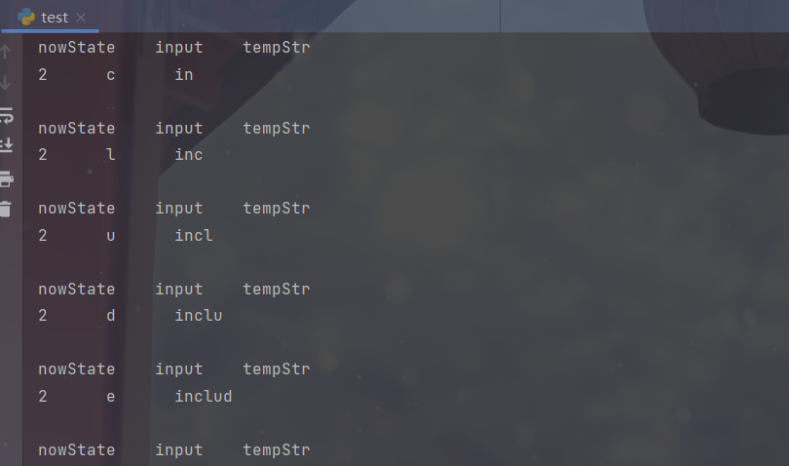
4.从CHARCON中匹配标识符STRCON
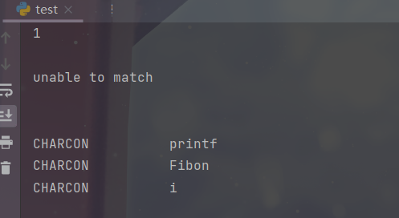
5.程序输出结果
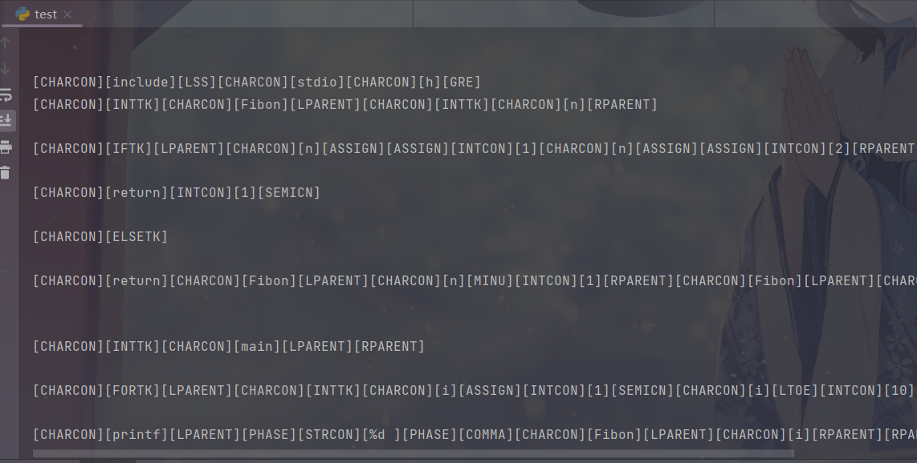
6.检测TXT写入情况
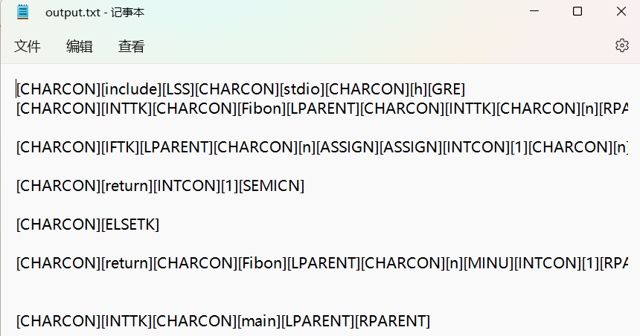
7.程序展示
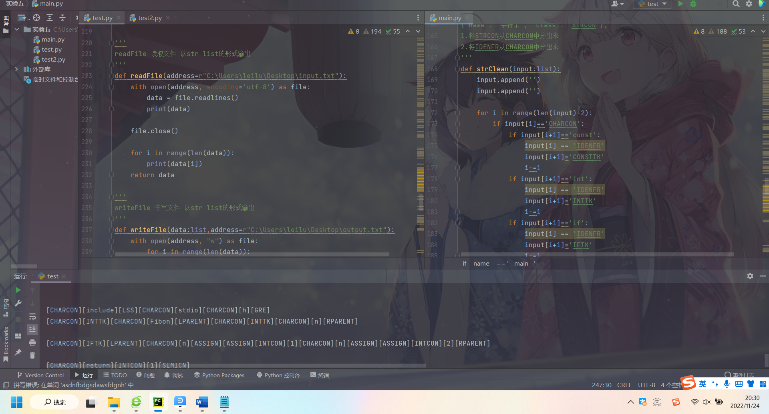
- 实验小结、建议及体会

【实验小结】
通过了这次的实验，本人学会了解了词法分析程序的设计与实现，并且通过了实践将自己的所学进行的实践。
同时也进一步的熟练了Python的使用。
【建议】
1.还行，就这还叫加分实验，这个我觉得比13简单好吧
2.这该死的表格能不能发一个电子版的，看着好难受啊。
【体会】
很简单的实验

